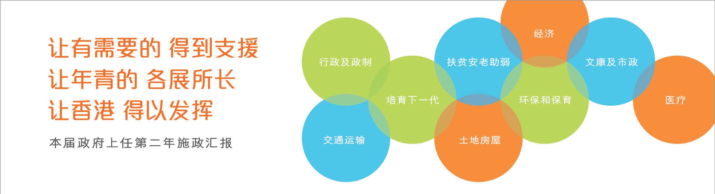
引言
去年我在网上发表上任一周年《施政汇报》，交代本届政府的工作进度和阶段性成果。今年我再次透过《施政汇报》方式，向市民报告政府在上任第二年各个方面取得的进展。
本届政府致力发展经济，改善民生；推动政制发展，加强管治；主张稳中求变，适度有为；重视长远规划，摒弃短期思维。我们期望每个香港人都有机会发挥所长，实践抱负。
过去两年，政府积极巩固经济增长，及处理香港多个深层次的问题。在多个重大课题上，我们都取得可观的进展。例如我们正全力增加短、中、长期的土地和房屋供应，同时有效管理需求，遏止楼价上升。政府亦破天荒地公布了贫穷线，并就长远房屋策略、人口政策、2017年行政长官及2016年立法会产生办法等影响本港未来发展的重要议题，进行公众咨询，广纳民意。
今年的施政重点是协助低收入家庭、支援长者和弱势社群，并且为年轻一代提供更好的教育和培训机会，帮助他们把握机遇，迎接挑战。同时，我们致力进一步推进香港的经济发展，并着力改善环境，提升我们的生活质素。
本届政府会继续在问责团队、广大公务员的支持和配合下，与全港市民齐心一意，建设美好香港。

行政长官 梁振英

